**Спортивный дневник школьника как способ самосовершенствования, воспитание дисциплинированности и силы воли**

Самоконтроль за физическим состоянием спортсмена является необходимым условием систематических занятий спортом, обеспечивает их эффективность и достижение спортивных результатов. Также система контроля способствует решению задач сохранение здоровья, развития физических качеств и технической подготовки.

Под самоконтролем подразумевается самонаблюдение, анализ и самооценка занимающимися своей готовности к действию, реагирование организма на физические нагрузки.

В перерывах между тренировками самоконтроль ориентирован на самооценку восстановительных процессов, анализ общего самочувствия, определение эмоционального состояния и степени настроенности спортсмена на предстоящие занятия.

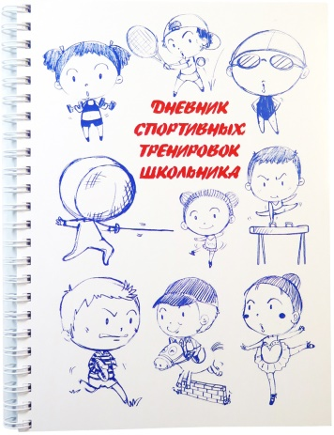 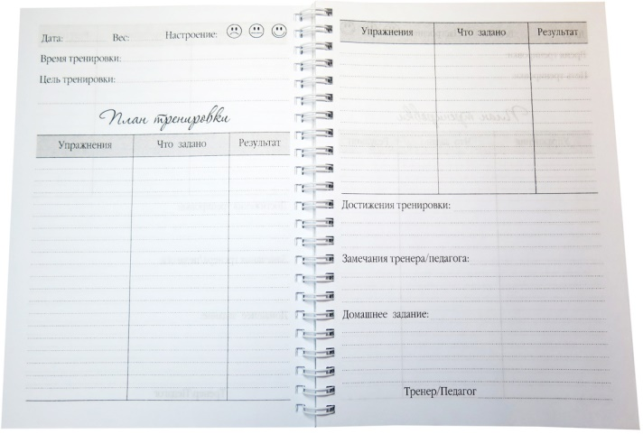

Ведение дневника самоконтроля позволяет вести постоянное наблюдение за тренировочным процессом и оценивать индивидуальную динамику физического состояния спортсмена под влиянием физических нагрузок.

Одними из основных разделов «Дневника физического самосовершенствования» являются:

--- задачи на учебный год;

--- комплекс физических упражнений для самостоятельных занятий;

--- оценка основных физических показателей.

Задачи – это та цель, которую ставит перед собой ученик. Комплекс упражнений – это средство достижения цели. А основные физические показатели – индикатор его работы, помогающий ему ориентироваться в том, как он продвигается к цели.

Есть в дневнике и страница медицинских сведений, где школьники отмечают все свои заболевания и противопоказания к различным видам физической деятельности.

Регулярно проверяя дневники физического совершенствования, я отмечаю, как дети с возрастом и опытом всё чётче и объективнее ставят цели и задачи, грамотнее распределяют режим и дозирование упражнений, становятся более крепкими, организованными.

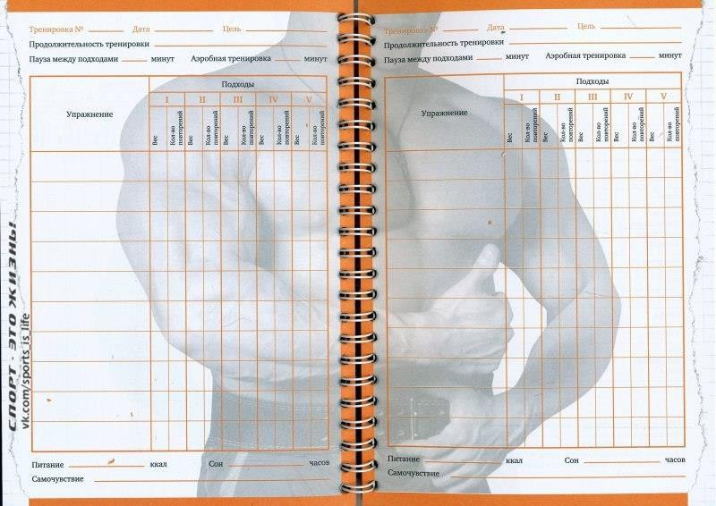

Ученик, научившийся организовывать самостоятельные занятия физической культурой во внеурочное время, окончив школу, сможет продолжить своё физическое самосовершенствование. Те обучающиеся, которые регулярно и сознательно ведут дневник, значительно опережают других школьников в знании основ теории и методики физического воспитания, терминологии упражнений.

По утверждению тренера Михайловой Т. В. и педагога Губа В. П.:  
«Дневник спортсмена предназначен для спортсменов и тренеров в целях ведения индивидуального контроля над динамикой широкого круга показателей двигательной деятельности занимающегося в течение годичного тренировочного цикла».  
Простыми словами — иметь не общее представление о том, как проходили тренировки: отлично, хорошо или плохо, а иметь под рукой точные численные показатели. И на основе этих данных продумывать тактику и составлять стратегию.  
  
Профессиональный тренер отдает себе отчет в том, что разные обстоятельства и факторы влияют на нашу энергию, выносливость, скорость. Тонкие наблюдения позволяют делать объективные выводы и нарабатывать собственные ценные методики. Дневник не бюрократизация спорта и бесцельная трата времени, а наглядное эффективное пособие необходимое для серьезной работы.

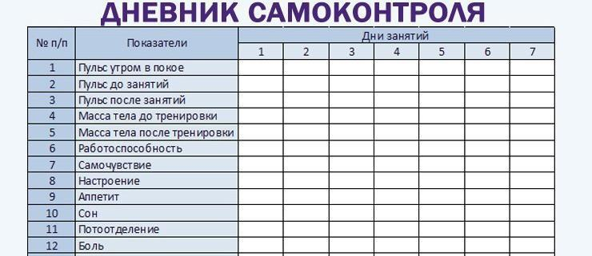

Кто должен вести дневник?  
Вести дневник должен в первую очередь тот, кому спорт необходим как смысл жизни и кто им безраздельно увлечен — спортсмен. Дневник помогает не только понять себя, но и характеризует как профессионала. Выявляет наши сильные стороны, проигрыши. И показывает, что успех пришел заслуженно, а не удачно.

Мотивация на результат

Имея под рукой данные других тренирующихся, лучших выпускников спортивной школы или показатели великих спортсменов можно заочно соревноваться и побеждать. Нацеленный на победы во взрослой лиге, юный спортсмен не сходит с пути при сиюминутном успехе.  
  
Если побед пока нет, спортсмен в тоже время может увидеть свои сильные результаты силовых или скоростных нагрузок. Доказать себе, что у него есть все данные для успеха. Развивать свой навык все больше и больше. Оглядываться на свои результаты в прошлом и недоумевать, как быстро прибавил.  
  
Мы видим прогресс, который вдохновляет. Дневник спортсмена, доказывает нам, что мы соревнуемся, прежде всего, с собой. А это значит, должны побеждать себя снова и снова.  
  
Помощь при спаде результатов

В первую очередь дневник поможет выявить неочевидную причину плохих результатов, а может и ряд других факторов. Очень ценно, то, что можно сравнить прошлый сезон и настоящий. С каких позиций стартовали и какого плана придерживались, и следовательно, внести соответствующие коррективы на будущее.  
  
С помощью дневника возможно отследить, когда появились первые признаки спада, разобраться с чем они могли быть связаны. Причиной может оказаться недостаточная загруженность или интенсивность.

Ребенок может сравнить свои показатели с другими тренирующимися. Если спортсмен тренировался на уровне других, то можно прийти к выводу, что вина на психологической составляющей. Вполне очевидно, что спортсмен не может незаслуженно перенести свои неудачи на команду, тренера или родителей, а дневник тому лишь доказательство.